КОНТРАКТ №
На поставку государственного символа российской Федерации и символа учебного заведения МГТУ ГА

г. Иркутск ________ 2026г.

______________________________________, в лице ____________________________, действующего на основании Устава, именуемое в дальнейшем «Исполнитель», с одной стороны и Федеральное государственное бюджетное образовательное учреждение высшего образования «Московский государственный технический университет гражданской авиации» (МГТУ ГА), именуемый в дальнейшем «Заказчик», в лице директора Иркутского филиала МГТУ ГА Горбачева Олега Анатольевича, действующего на основании Положения о филиале и доверенности ректора МГТУ ГА № 30 от 28 февраля 2023г, именуемое в дальнейшем «Заказчик», с другой стороны, вместе именуемые «Стороны» и каждый в отдельности «Сторона», с соблюдением требований Гражданского кодекса Российской Федерации, на основании решения Заказчика об осуществлении закупки у единственного поставщика в соответствии с п.5 ч.1 ст.93 Федерального закона от 05.04.2013 г. № 44-ФЗ «О контрактной системе в сфере закупок товаров, работ, услуг для обеспечения государственных и муниципальных нужд» (идентификационный код закупки: 261771202925038110200100100000000244) заключили Контракт о нижеследующем:

1. ПРЕДМЕТ КОНТРАКТА
1.1. Заказчик поручает, а Исполнитель обязуется выполнить работы по изготовлению государственного символа российской Федерации и символа учебного заведения МГТУ ГА, согласно Спецификации (Приложение №1), а Заказчик обязуется принять и оплатить услуги Исполнителя.
1.2. Эскиз, макет изделия в соответствии с приложением №2 к Контракту
1.3. Место поставки: г. Иркутск, ул. Советская 139, каб 113

2. ОБЯЗАННОСТИ ИСПОЛНИТЕЛЬА
2.1. Исполнитель обязуется выполнить необходимые работы по изготовлению и поставки до 30.08.2026г. включительно. Исполнитель в праве выполнить работы досрочно.
2.2. Обязан соответствовать требованиям ст. 31 Федерального закона от 05.04.2013 г. №44-ФЗ «О контрактной системе в сфере закупок товаров, работ, услуг для обеспечения государственных и муниципальных нужд», в том числе подтверждает отсутствие в предусмотренном Законом о контрактной системе реестре недобросовестных поставщиков (подрядчиков, исполнителей) информации об участнике закупки, в том числе о лицах, информация о которых содержится в заявке на участие в закупке в соответствии с подпунктом "в" пункта 1 части 1 статьи 43 Закона о контрактной системе, включенной в такой реестр в связи с отказом от исполнения контракта по причине введения в отношении заказчика политических или экономических санкций иностранными государствами, совершающими недружественные действия в отношении Российской Федерации, граждан Российской Федерации или российских юридических лиц, и (или) введения иностранными государствами, государственными объединениями и (или) союзами и (или) государственными (межгосударственными) учреждениями иностранных государств или государственных объединений и (или) союзов мер ограничительного характера".

3. ОБЯЗАННОСТИ ЗАКАЗЧИКА
3.1. Осуществить приемку поставленного Товара в течении 10 рабочих дней с даты передачи товара и сопроводительных документов (Акт выполненных работ/УПД). В случае привлечения эксперта, экспертной организации Заказчик подписывает со своей стороны Акт выполненных работ/УПД на основании полученного от эксперта, экспертной организации соответствующего заключения. Либо Поставщику в те же сроки Заказчиком направляется в письменной форме мотивированный отказ от подписания такого документа с указанием выявленных недостатков, необходимых доработок и сроков их устранения.
3.2. Оплачивает работу Исполнителя согласно разделу 4 настоящего Контракта.
3.3. Обеспечить своевременную приемку выполненных работ и провести экспертизу для проверки поставленного Поставщиком Товара, предусмотренного Контрактом, в части его соответствия условиям Контракта.

4. ПОРЯДОК ОПЛАТ

4.1. Цена Контракта составляет_________________ рублей , без НДС/НДС. Цена Контракта является твердой и определяется на весь срок исполнения Контракта.
4.2.Оплата по Контракту осуществляется в рублях Российской Федерации.
4.3.Цена Контракта включает в себя стоимость товара, расходы, связанные с погрузоразгрузочными работами, транспортировкой, доставкой товара до места передачи Заказчику, предпродажной подготовкой, оформлением всех необходимых документов на изделие, оплату таможенных пошлин, налогов, сборов и другие обязательные платежи, связанные с исполнением Контракта.

4.4. Заказчик оплачивает работы, в соответствии с Контрактом, единовременным платежом путем перечисления цены Контракта на банковский счет Исполнителя, в течение 7 (семи) рабочих дней с даты подписания Акта выполненных работ/УПД, счета
4.5.Обязательства Заказчика по оплате цены Контракта считаются исполненными с момента списания денежных средств с банковского счета Заказчика.
.

5. ОТВЕТСТВЕННОСТЬ СТОРОН
5.1. За невыполнение или ненадлежащее выполнение обязательств по настоящему Контракту стороны несут ответственность в соответствии с действующим законодательством РФ.

Статья 6. Порядок и сроки осуществления приемки Товара
6.1. Приемка выполненных работ осуществляется в порядке, установленном законодательством Российской Федерации.

7. ГАРАНТИЯ КАЧЕСТВА РАБОТ
7.1. Выполненные работы должны соответствовать техническим регламентам, документам, разрабатываемым и применяемым в национальной системе стандартизации, техническим условиям, санитарно-эпидемиологическим правилам и нормативам, действующим в отношении данного вида товара.
7.2. Все расходы, связанные с возвратом Товара ненадлежащего качества, осуществляются за счет Поставщика.

8. СРОК ДЕЙСТВИЯ КОНТРАКТА И ИНЫЕ УСЛОВИЯ

8.1. Контракт вступает в силу со дня его подписания Сторонами.
8.2. Контракт действует до 30 сентября 2026 включительно.
Обязательства Сторон, не исполненные до даты истечения срока действия Контракта, подлежат исполнению в полном объеме.
8.3. Изменение существенных условий Контракта при его исполнении не допускается, за исключением их изменения по соглашению Сторон в случаях, предусмотренных Законом о контрактной системе.
Внесение изменений в Контракт осуществляется путем заключения Сторонами в письменной форме дополнительных соглашений к Контракту, являющихся неотъемлемой частью Контракта.
8.4. Контракт может быть расторгнут: по соглашению Сторон, в случае одностороннего отказа Стороны от исполнения Контракта, по решению суда.
8.5. Расторжение Контракта по соглашению Сторон производится путем подписания соответствующего соглашения о расторжении.
Сторона, которой направлено предложение о расторжении Контракта по соглашению Сторон, должна дать письменный ответ по существу в срок не позднее 5(пяти) рабочих дней с даты его получения.
8.6. Стороны вправе принять решение об одностороннем отказе от исполнения Контракта по основаниям, предусмотренным Гражданским кодексом Российской Федерации для одностороннего отказа от исполнения отдельных видов обязательств.
8.7. Стороны не несут ответственность за полное или частичное неисполнение предусмотренных Контрактом обязательств, если такое неисполнение связано с обстоятельствами непреодолимой силы.
8.8. Сторона, для которой создалась невозможность исполнения обязательств по Контракту вследствие обстоятельств непреодолимой силы, не позднее
3 (трех) календарных дней с момента их наступления в письменной форме извещает другую Сторону с приложением документов, удостоверяющих факт наступления указанных обстоятельств.
8.9. В случае возникновения обстоятельств непреодолимой силы Стороны вправе расторгнуть Контракт, и в этом случае ни одна из Сторон не вправе требовать возмещения убытков.
8.10. Подтверждением наличия обстоятельств непреодолимой силы и их продолжительности является соответствующее письменное свидетельство уполномоченных органов или уполномоченных организаций.
8.11.. В случае возникновения любых противоречий, претензий и разногласий, а также споров, связанных с исполнением Контракта, Стороны предпринимают усилия для урегулирования таких противоречий, претензий и разногласий в добровольном путем переговоров, претензий, писем и др.
8.12. До передачи спора на разрешение суда Стороны предпринимают меры к его урегулированию в претензионном порядке.
8.13 В случае невыполнения Сторонами своих обязательств и недостижения взаимного согласия споры по Контракту разрешаются в судебном порядке по месту нахождения Заказчика.
8.14..Неотъемлемыми частями Контракта являются:
- Приложение 1 «Техническая задание»

9. ЮРИДИЧЕСКИЕ АДРЕСА И РЕКВИЗИТЫ СТОРОН

Исполнитель: | Заказчик:Федеральное государственное бюджетное образовательное учреждение высшего образования «Московский государственный технический университет гражданской авиации» - ФГБОУ ВО МГТУ ГА  Юридический адрес: 125493, г. Москва, бульвар Кронштадтский, д. 20  Фактический адрес:664009, г. Иркутск, ул. Советская, 139, тел. 54-44-04(доб.114)  ОГРН 1027700116950  ИНН 7712029250/КПП 381102001  Банковские реквизиты:  р/сч 03214643000000012010  к/сч 40102810545370000012  БИК 010507002  ОКЦ № 1 ДГУ Банка России //УФК по Приморскому краю, г.Владивосток  Управление Федерального казначейства по Приморскому краю (Иркутский филиал МГТУ ГА, л/сч 20346У55250)  Для заполнения финансовых документов:  Плательщик, грузополучатель – Иркутский филиал МГТУ ГА, 664047, г.Иркутск, ул. Коммунаров, д.3, ИНН 7712029250 КПП 381102001  Заказчик, покупатель – МГТУ ГА, 125493, г. Москва, бульвар Кронштадтский, д. 20 ИНН 7712029250 КПП 381102001
______________ | Директор Иркутского филиала МГТУ ГА  _______________/ О.А. Горбачев/  М.п

Приложение № 1
Контракту №
от ________2026 г.

Техническое задание

№ | Наименование изделия | Кол-во | Ст‐сть в руб.  за единицу  (в т.ч.  НДС) | Сумма в руб.
1
Итого

Исполнитель: | Заказчик
Директор Иркутского филиала МГТУ ГА

_______________/ О.А. Горбачев/
М.п

м.п

Приложение № 2
Контракт №
от ________2026 г.

Макет
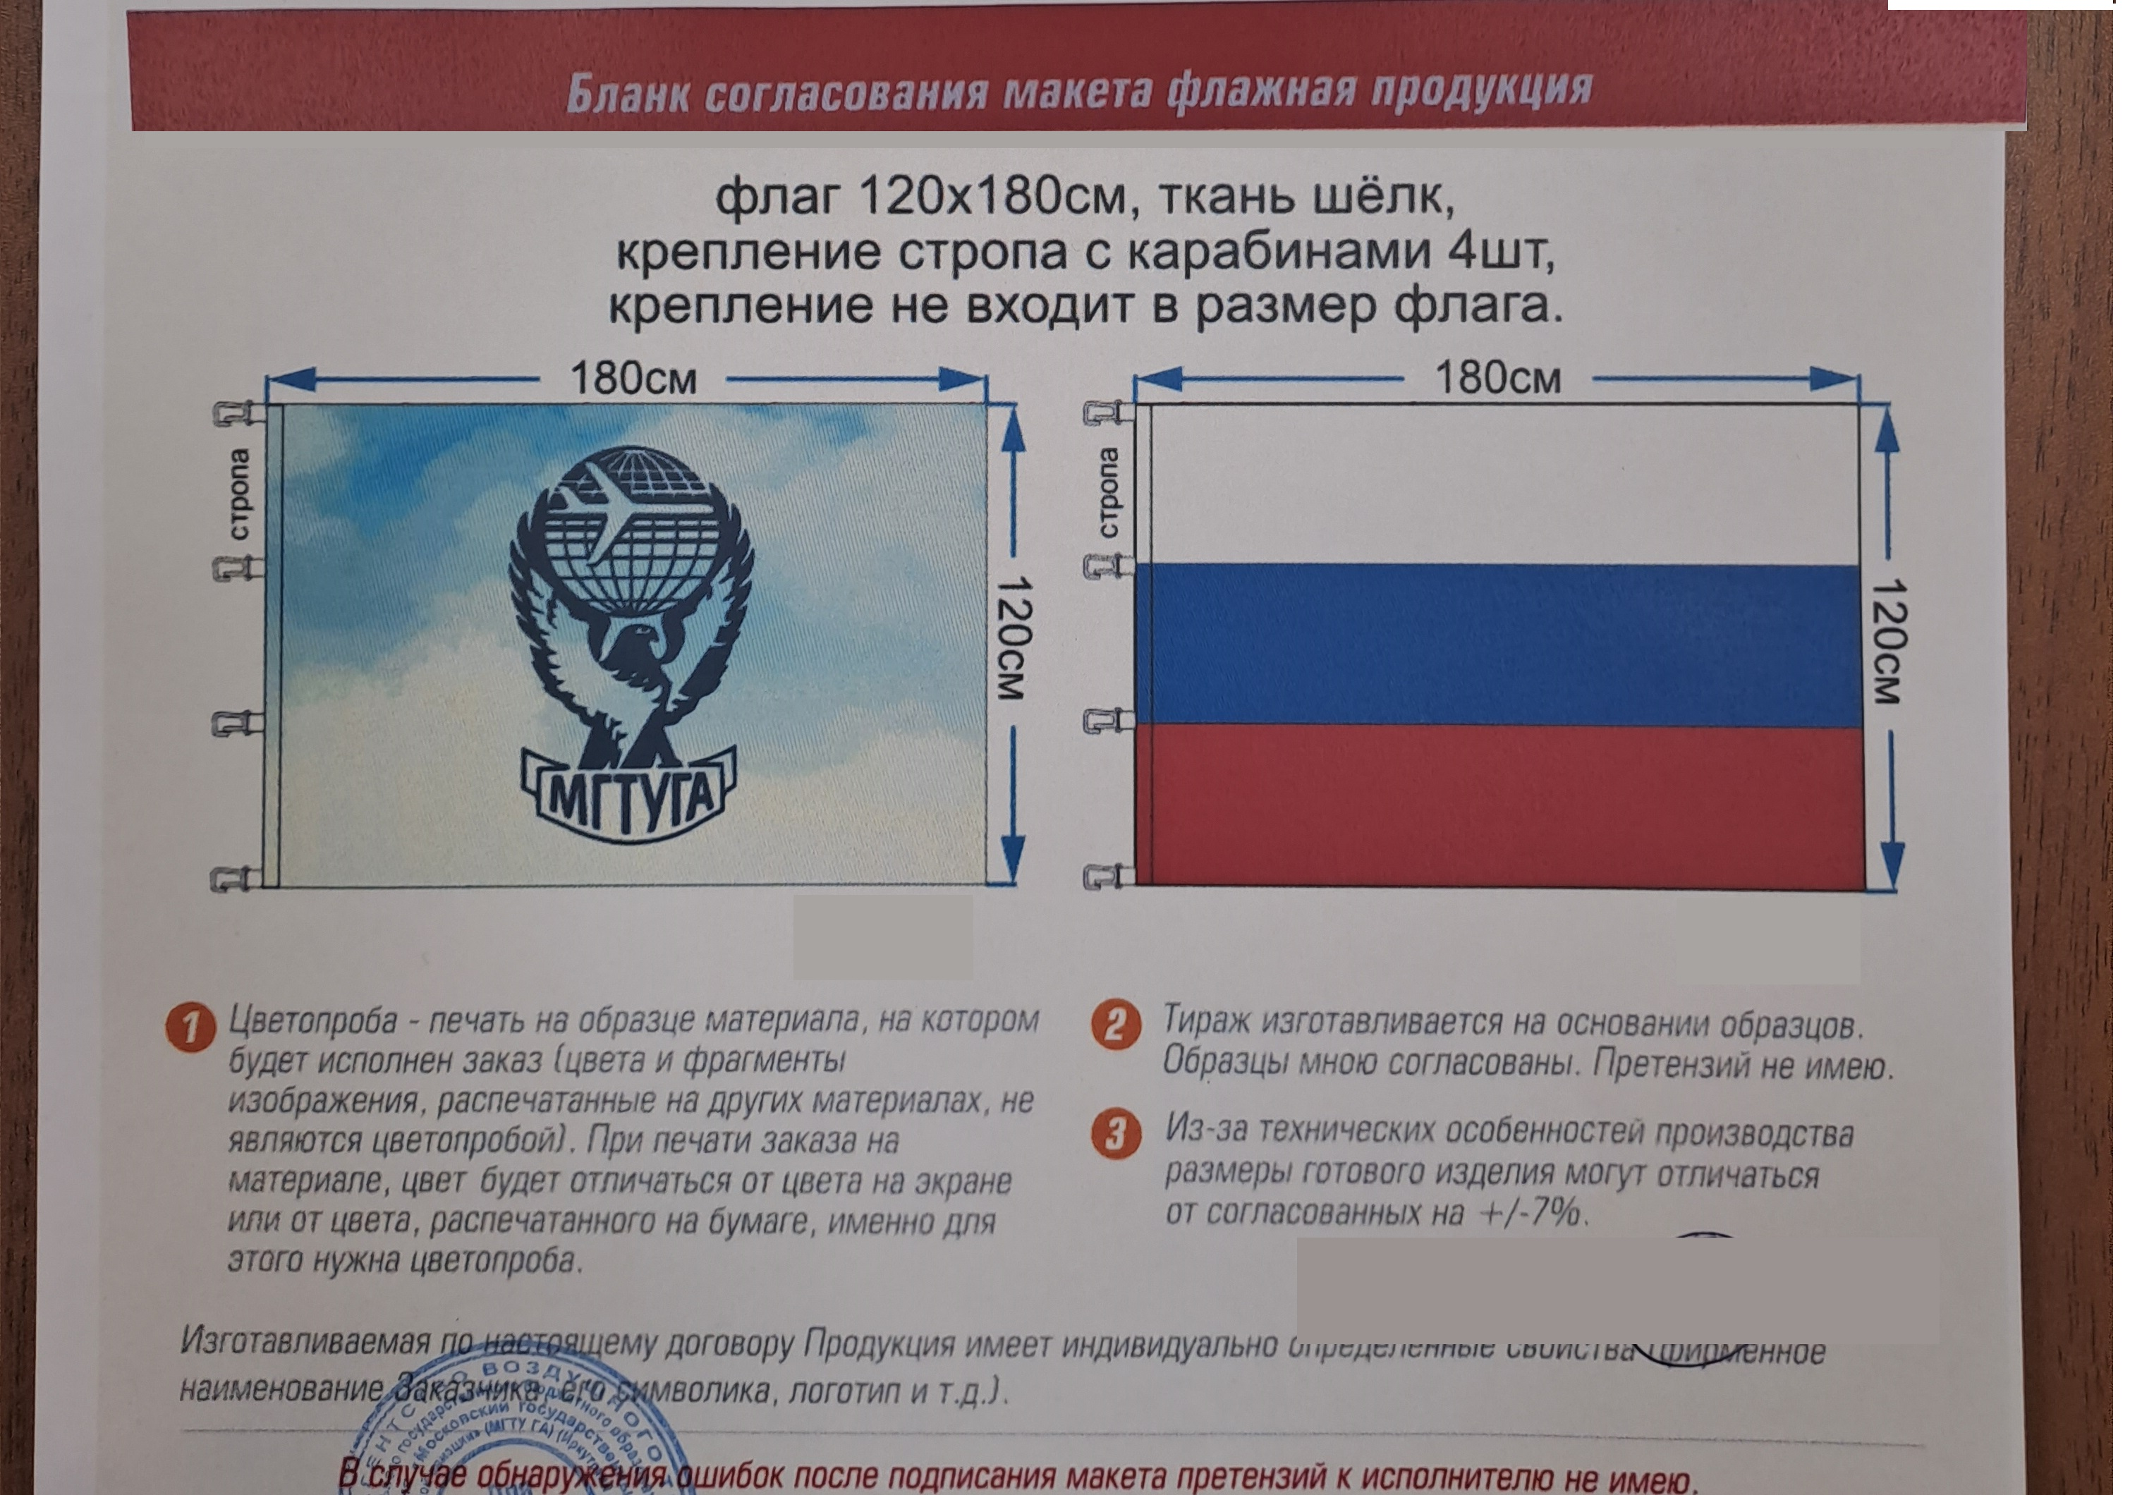

Исполнитель: | Заказчик
Директор Иркутского филиала МГТУ ГА

_______________/ О.А. Горбачев/
М.п

